Mi nombre es Alfredo Pérez Belenguer y quiero contarte una historia real que ocurrió hace muchos años, cincuenta, para ser exactos. Se trata de un viaje por mar que realicé cuando tenía catorce años en un barco mercante llamado Chiqui, perteneciente a la compañía naviera Grupo Suardiaz, que partió del puerto de Valencia en agosto de 1974 con dirección a África. Mi padre, Alfredo, era el capitán, y también viajaron con nosotros mi madre, María Dolores, y mis dos hermanos, Gonzalo y Lola.
Diario del hijo del paquitán es una historia breve, pero evocadora, basada en el diario que fui escribiendo cada noche durante la travesía, recogiendo todas las experiencias vividas en un viaje que fue para mí una aventura inolvidable. El título proviene de cómo le decíamos cariñosamente a mi padre, pues así era como mi hermana Lola pronunciaba «capitán», de pequeña. Cuando hicimos el viaje tenía diez años y ya lo decía bien, pero el apodo a mi padre se le había quedado.
Mi objetivo inicial al escribir un diario fue compartirlo luego con mi tía Isabela, hermana de mi madre, y también mi madrina, que se había quedado en tierra y con la que estaba muy unido. Siempre ha sido como una segunda madre para mí y mis hermanos. Además de contarle mis actividades diarias, le hablaba de temas relacionados con la navegación, la vida en el mar, la comida en el barco, la camaradería entre los marineros y algunos problemas que pueden surgir en una larga travesía marítima. Al final, más que un diario, terminó siendo la crónica completa de ese maravilloso viaje.
También quiero hacer un recordatorio muy especial a Chenchón, la amiga íntima de mi tía Isabela desde su juventud, y que también ha sido para nosotros más que una tía durante todos estos años. Además, se da la circunstancia de que, con ella, aprendí a andar. Siempre he tenido un feeling muy especial con ella y sigo teniéndolo hoy en día.
La navegación es una actividad que ha estado presente en la humanidad desde hace miles de años. Los antiguos egipcios, griegos y romanos ya utilizaban barcos para transportar mercancías y personas. Se trata de una actividad compleja que requiere conocimientos técnicos, habilidades prácticas y experiencia. En la actualidad, la navegación se realiza con barcos cada vez más sofisticados, dotados de tecnología de última generación que permite navegar con una mayor seguridad, por eso uno de los atractivos de este libro es que permite conocer cómo se realizaba esta actividad hace casi cincuenta años, en la era anterior los sistemas de navegación por GPS y la comunicación vía satélite.
La vida en el mar es muy diferente a la vida en tierra firme. Los marineros pasan largos periodos de tiempo en el barco, alejados de sus familias y amigos. Puede ser una vida solitaria y dura, pero también emocionante y llena de aventuras. Durante las travesías, ellos tienen que realizar tareas muy diferentes, desde el mantenimiento del barco hasta la preparación de la comida. Además, puede ser peligrosa, ya que los barcos están expuestos a tormentas, naufragios o ataques piratas.
La comida en los barcos es muy importante para mantener a la tripulación en buena forma física y mental. Se suele preparar comida casera y sencilla. También puede ser muy diferente, según el país de origen de los marineros. En algunos países, como España, acostumbra a ser muy rica en pescado y marisco.
La camaradería entre los marineros es muy importante para la vida en el barco. Estos hombres pasan largos periodos de tiempo juntos y necesitan apoyo y compañía. Se suele crear un ambiente de trabajo en equipo, donde todos colaboran para mantener el barco en buen estado y llevar a cabo las tareas necesarias.
En un contexto así transcurre el viaje de este adolescente y esta es la historia de sus experiencias al respecto, matizadas por su mentalidad e intereses propios de la edad.

Personajes

(Todos estos personajes son reales y utilizo sus verdaderos nombres).

OFICIALES Y SUS FAMILIAS:
Capitán: Alfredo Pérez Jiménez (mi padre), 45 años
Esposa del capitán: María Dolores Belenguer Vara (mi madre), 42 años
Hijo mayor del capitán: Gonzalo, 15 años.
Hijo del capitán (yo): Alfredo, 14 años.
Hija del capitán: Lola, 10 años.
Primer oficial: José Antonio, 38 años
Mujer del primer oficial: Antonieta, 36 años
Segundo Oficial: Germán, alias Marmoto, 34 años
Jefe de máquinas: don Ramón, 49 años
Mascota del jefe de máquinas: la perra Rumba
Primer oficial de máquinas: Constantino, alias Tino, 31 años
Mujer del primer oficial de máquinas: Dolores, 27 años
Segundo oficial de máquinas: Juan, 58 años (le dio un infarto en Duala y volvió a casa en avión).
Radiotelegrafista: José María, alias el Barbas, 34 años

OTROS TRIPULANTES
Marinero: Jesús García, alias Cortapescuezos, 35 años
Marinero: Gabriel o Gabi, alias el Fray, 36 años
Marinero: Juancho, alias el Indio, 38 años (tuvo un accidente al inicio del viaje y debió regresar a tierra).
Estudiante del radiotelegrafista: Carlos, 23 años
Cocinero: don Manolo, 51 años.
Pinche de cocina: Carlos, alias Marmitón, 20 años
Camarero: Benigno, alias Rodolfo Valentino, 35 años.

OTROS MARINEROS DE LA TRIPULACIÓN:
Francisco Olano, alias Rompetechos, 37 años
Juan Sánchez, alias Fumanchú (por sus bigotes), 38 años
José Carlos, alias Músculos, 34 años
Antonio Señor (Toñito), 36 años
F. López, alias Fabada, 37 años
Moncho, 35 años
Desertor del Aro, 36 años
Calavera, 33 años (solo mi padre sabía su nombre).

OTRAS PERSONAS RELACIONADAS:
Representante de la naviera en África: Sr. José María Riera, 48 años.
Asunción Alburquerque Lorencio (Chenchón), 43 años.
Chofer del Sr. Riera: Johnny, 25 años.
Dueño de Maderas Vilarrasa: Salvador Vilarrasa, 60 años.
Mi tía, Isabela Belenguer Vara, 37 años.
Congo, perro de mi tía.

Primera parte
TRAYECTO DE IDA
Valencia-Punta Negra
4.527 millas (8.384 Km)
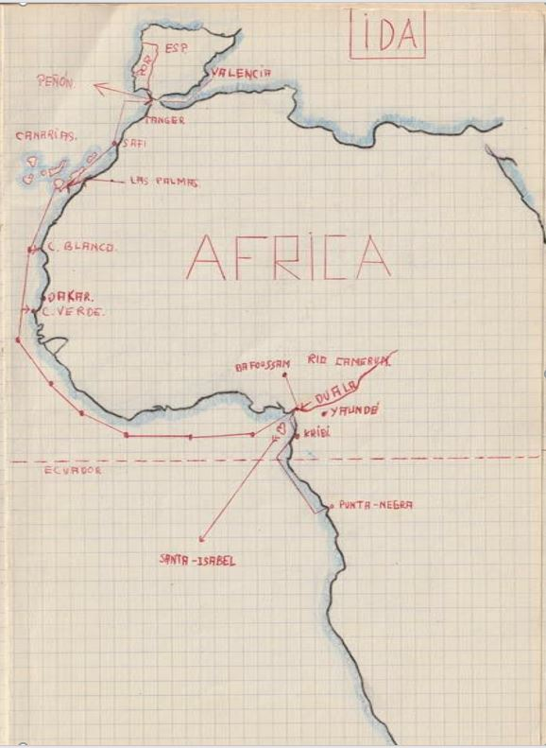

PRIMER DÍA DE TRAVESÍA

Comienza el viaje

Viernes 9 de agosto de 1974

Querida tía Isabela:
Comienzo este diario en mi primera noche de este viaje en el barco mercante de mi padre. Aunque para él es un viaje de trabajo más, esta vez nos hemos venido todos. Bueno, todos no, faltas tú, pero no te preocupes, ya te enterarás de todo por este diario y al leerlo, será como si hubieras estado aquí. La idea de este viaje, como sabrás, ha sido de mi madre. Cree que será una gran oportunidad para todos nosotros vivir de cerca el trabajo diario de nuestro padre y aprender cómo es la vida en el mar. Además de poder conocer diversos países y culturas.
Pero te confieso que a mí lo que más me hace ilusión es poder pasar tanto tiempo con mi padre. Entre sus viajes, que suelen durar entre tres y cuatro meses, tan solo lo vemos tres o cuatro días, y otra vez se va de viaje. Y muy pocas veces, que recuerde, ha cogido vacaciones. Con catorce años, calculo que he pasado con él, como mucho, unos dos meses en total.
Zarpamos hoy del puerto de Valencia con dirección a África, donde el barco tendrá que dejar unas mercancías y recoger otras. Nuestra primera parada será en Safí, Marruecos.

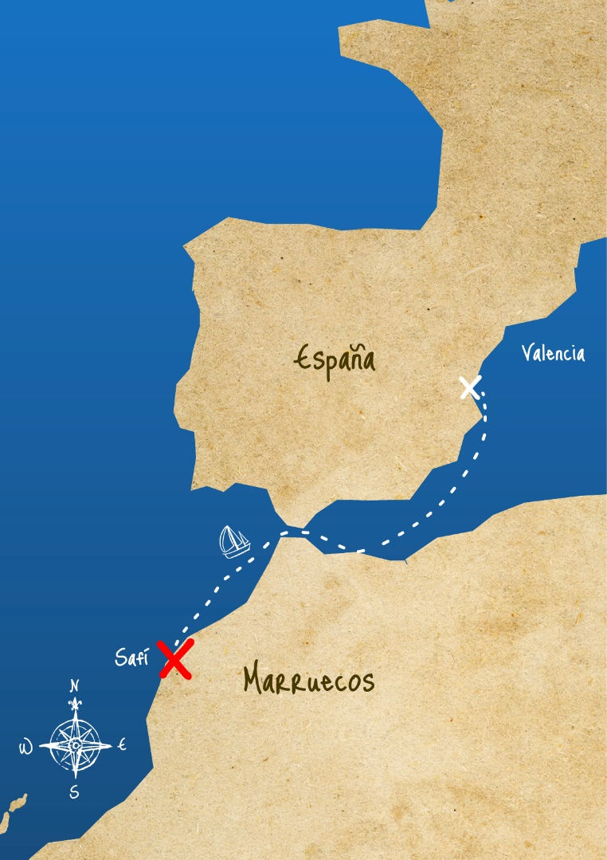
Mapa de Valencia hasta Safí, Marruecos

La espera en el puerto se nos hizo larguísima, ya que teníamos todos muchísimas ganas de zarpar. Yo, la verdad, estaba bastante nervioso y ansioso por que comenzara el viaje. Al fin, después de mucho esperar, el práctico del puerto dio la señal de que podíamos partir. El práctico, por si no sabes lo que es (yo tampoco lo sabía y mi padre me lo explicó), es como un guía que te ayuda a maniobrar el barco en el puerto, también con la ayuda de los remolcadores. Él es el que sabe todas las distancias de los muelles y profundidades dentro del puerto. También conocido como piloto marítimo, su principal función es asesorar y guiar a los capitanes de los barcos en el ingreso y salida segura de los puertos, garantizando la navegación segura y la protección de las instalaciones portuarias. El práctico aborda el barco utilizando embarcaciones especializadas (lanchas de prácticos) y allí se reúne con el capitán y la tripulación para intercambiar información y coordinar las maniobras. Su experiencia y conocimiento especializado permiten minimizar los riesgos y garantizar el flujo constante de tráfico marítimo en los puertos.
En este caso, el práctico se subió a nuestro barco y nos guio hasta la salida. Fue genial ver cómo daba las órdenes pertinentes para que la nave saliera sin problemas. Pero luego bajó del barco mediante la escalera de gato y se fue en su lancha a otro barco que estaba fondeado para entrarlo en el puerto, y ya nos dejó solos en el mar.
Lo primero que me llamó la atención al alejarnos de la costa fue lo pequeñitos que se veían los barcos atracados en el puerto de Valencia. De verdad que parecían juguetes en comparación con la inmensidad del mar. Y también me sorprendió lo rápido que se iban desvaneciendo los edificios de El Saler. Era como si el mar se fuera comiendo poco a poco todo lo que había a su alrededor.
Entonces sucedió algo inesperado: lo que parecía ser una familia de delfines se acercaron al barco y nos acompañaron durante un buen rato. Saltaban y jugaban alrededor de nosotros, fue espectacular.
Luego de un buen rato navegando, ya estaba un poco aburrido. No porque el mar no fuera interesante, pero ya sabes que a mí me gusta moverme y aquí no hay mucho espacio para hacerlo. Y luego estaba ese sonido constante de los motores, que me tenía intranquilo y pasé la mayor parte del tiempo tratando de acostumbrarme a él.
Además, la luz del sol iba desapareciendo y se estaba haciendo de noche.
En estas pocas horas de navegación me he dado cuenta ya de que en el barco hay un ambiente impresionante. Somos unas treinta y pico personas a bordo en total, y hay gente de todo tipo, entre oficiales, el radiotelegrafista y su estudiante, marineros y personal de cocina. La verdad es que se respira un aire de camaradería increíble.
Ya de noche cenamos todos juntos, la comida estuvo muy bien. Este primer día nos pusieron de primer plato una sopa de fideos. De segundo, una carne con una patata y de postre dos ciruelas. Todo estaba muy bueno.
Después de departir todos un rato en cubierta, nos fuimos al camarote a descansar, había sido un día con muchas emociones y estábamos exhaustos.
La verdad es que esta primera jornada ha sido muy excitante, espero que todo el viaje sea así, porque lo que sí es seguro es que no nos aburriremos.
Mañana te sigo contando.

SEGUNDO DÍA DE NAVEGACIÓN

Una noche infernal

Sábado 10 de agosto de 1974

Estoy escribiendo esto en realidad el tercer día, porque el sábado la noche fue movida y no tuve oportunidad de hacerlo. Pero eso te lo cuento después, empezaré por la mañana del sábado. El primer amanecer en el barco fue espectacular, salí del camarote y desde la cubierta del barco vi aparecer una gran bola de fuego entre las olas. Fue la primera vez que vi salir el sol en el horizonte y sobre el mar. Me había despertado cansado, porque no pude dormir bien, entre otras cosas por ese ruido tan infernal de los motores, que de noche se escuchaba mucho más fuerte. Parecía que estaba durmiendo en un taller mecánico. Pero, bueno, al final logré dormir un poco. Lola también se quejó de lo mal que había dormido y estuvo toda la mañana bastante irritable por eso.
El desayuno fue normalito tirando a escaso, solo nos dieron un vaso de leche con galletas María Fontaneda y mermelada de fresa. Mucho no nos podían dar, ya que en los barcos se come muy pronto, a las 12:00 horas.
La temperatura estaba subiendo y la ventilación no estaba funcionando como debiera, lo que hacía que el calor fuera insoportable. Después de inspeccionar el sistema, los técnicos descubrieron que los filtros estaban obstruidos por cangrejos, lo cual resultó ser un problema bastante inusual. Fue divertido ver a Lola tratando de atrapar a algunos de ellos con una red de pesca.
Después de una comida deliciosa, decidí probar suerte con la pesca. Monté mi caña con una cucharilla y comencé a lanzarla al agua. Parecía que tenía suerte, ya que sentía algunas picadas. Sin embargo, algo extraño sucedió al tratar de recoger, la cucharilla terminé perdiéndola en el agua. Supongo que necesito más práctica. Vaya fracaso. Pero no me rendí y seguí intentándolo.
Más tarde, Lola y yo quisimos jugar al frontón. Yo estaba muy confiado en mis habilidades, pero de repente resbalé y caí de narices. Qué vergüenza. Me ensucié todo de la grasa de la cubierta, menos mal que íbamos en bañador. Pero lo importante es que nos divertimos y pasamos un buen rato.
Al caer la tarde, vimos un gran número de delfines saltando de nuevo cerca del barco. Era un espectáculo grandioso. Me sorprendió lo cerca que estaban, parecía como si quisieran saludarnos.
Todo transcurría bastante bien dentro de lo que cabe, pero llegó la noche y menuda nochecita…
Si Lola se había quejado de su primera noche en el barco, no digamos de la segunda y esta sí con motivos. Todo empezó con una gruesa niebla que se interpuso cuando nos aproximábamos al estrecho de Gibraltar. El radar se había averiado, cosa que no hubiera sido grave si hubiesen sido favorables las condiciones atmosféricas y hubiera habido buena visibilidad, pero de noche, con niebla y con el mar cada vez más rizado y embravecido, la avería no fue muy bien recibida, máxime cuando al mismo tiempo el motor del Chiqui empezó también a dar problemas. Todo ello obligó al papá a poner rumbo a Valencia.
Sin embargo, al poco rato, la niebla empezó a desaparecer, así que fondeamos el barco y la tripulación se dispuso a arreglar la avería del motor, mientras esperábamos el amanecer.
Tras un duro trabajo, el motor quedó en condiciones, pero la niebla había vuelto y envuelto silenciosamente de nuevo todo el barco. No se veía absolutamente nada. Ni la proa ni la popa del barco. El cielo estaba encapotado, el viento era cada vez más fuerte, las olas más altas y el miedo se reflejaba en mi cara y en la de mis hermanos, así como la preocupación en el rostro de mis padres y del resto de la tripulación.
Mi padre nos hizo subir al puente a mi madre y a nosotros tres y nos ordenó ponernos chalecos salvavidas.
—Es por mera precaución —le dijo a mi madre.
—¡Qué chulo! Ahora nos iremos a pique y nos ahogaremos —nos decía Gonzalo, sin darse cuenta de que lo que auguraba bien podría suceder.
Lola se puso a llorar, yo le cogí la mano, y le dije al oído:
—No le hagas caso, yo te salvaré y viviremos en una isla desierta los dos solos, bueno, los cinco, y dentro de unos años, cuando ya seamos mayores y no tengamos que ir al colegio, pasará un barco y nos llevará a casa.
—¡Mamááá! Yo no quiero ahogarme… ¡buaah!
—¡Mira que sois brutos, hijos!, ¿veis lo que habéis conseguido? Ven a la cama, Lola, te voy a contar un cuento —dijo la mamá.
—¡No! —interrumpió tajantemente mi padre, todos os quedáis en el puente.

